  
Fecha : 06/09/2022, Hora : 05:26:23 | Cargo correctamente la URL: 'http://localhost/niubiz-demo/'   
Fecha : 06/09/2022, Hora : 05:26:28 | Construcción del caso de prueba a ejecutar 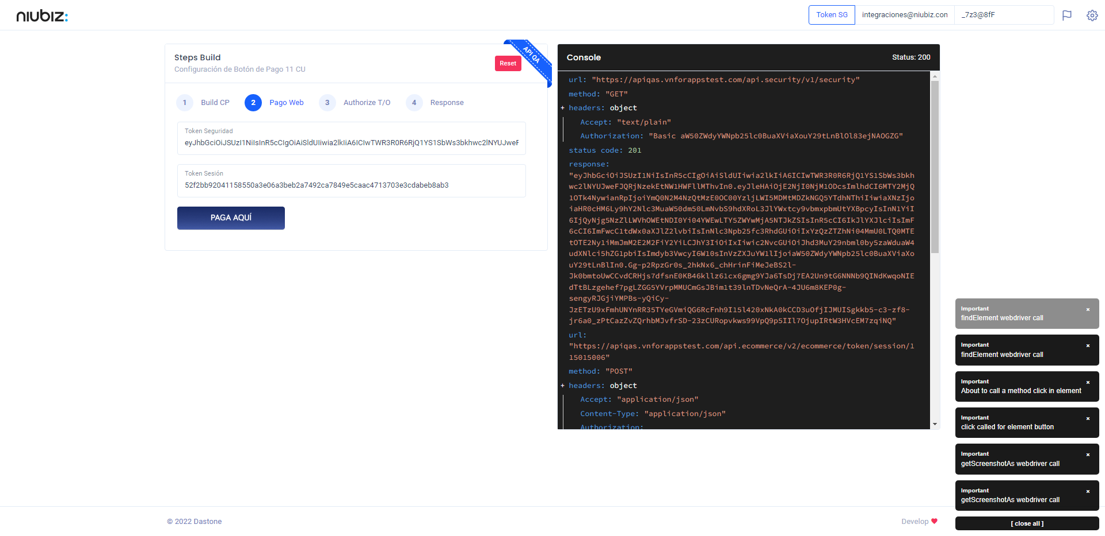  
Fecha : 06/09/2022, Hora : 05:26:33 | Se inicia la carga del formulario de pagos 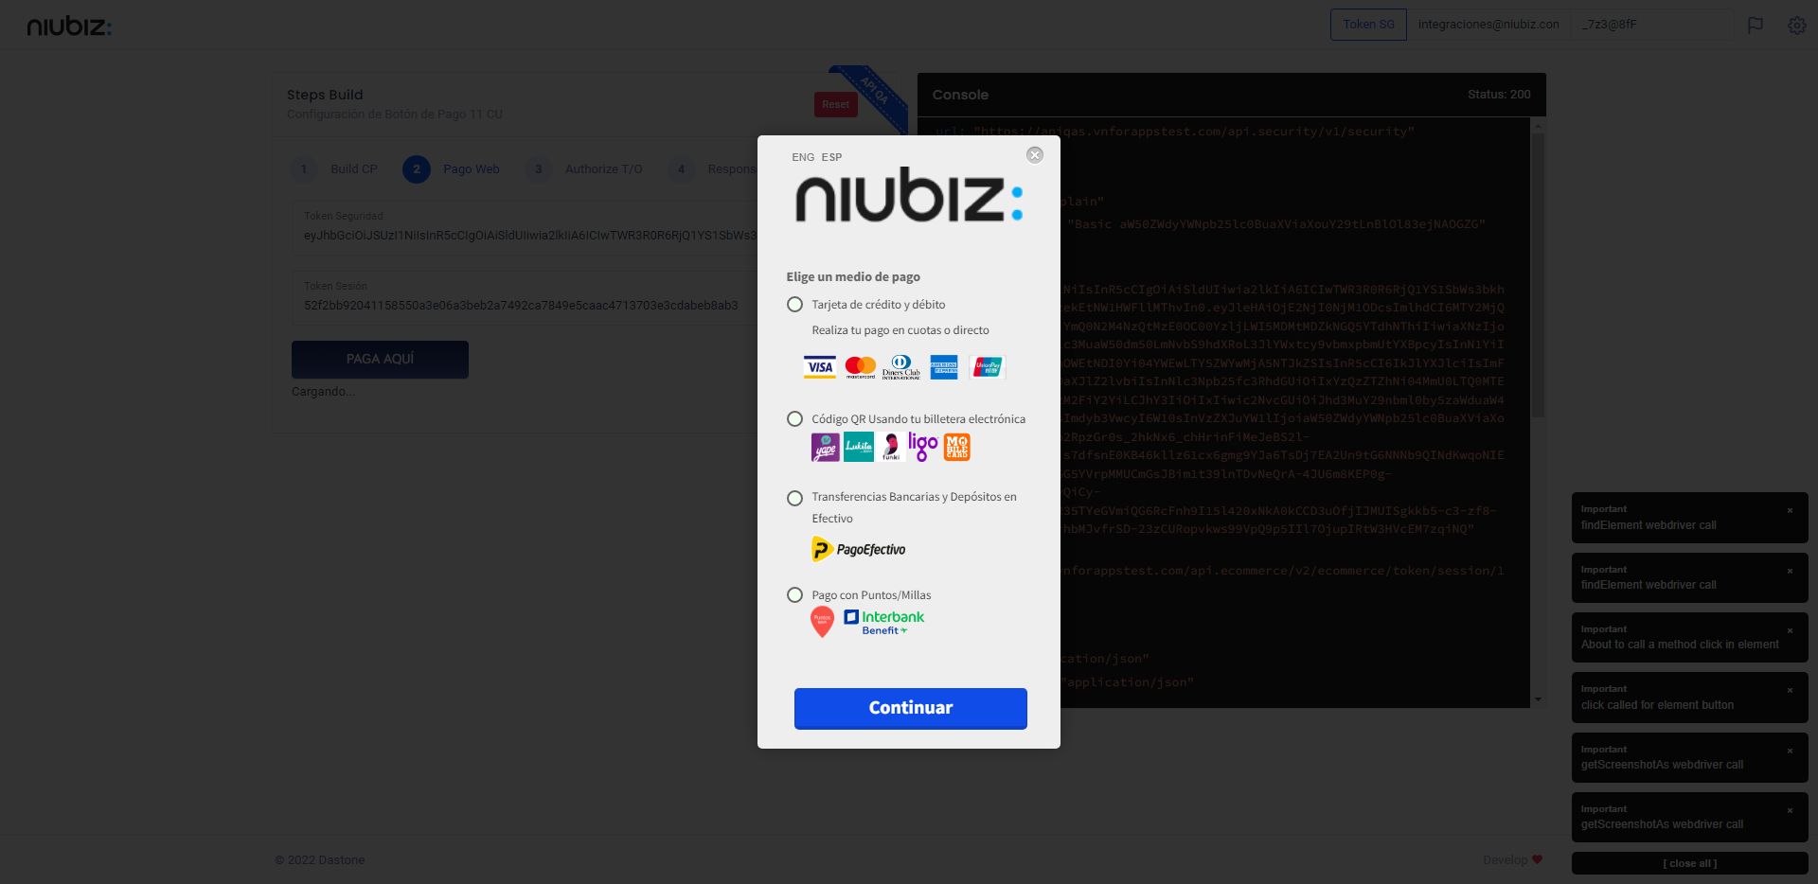  
Fecha : 06/09/2022, Hora : 05:26:40 | Escenario de prueba-Transferencias Bancarias y Depósitos en Efectivo 